# Как провести утреннюю гимнастику в первой младшей группе детского сада

Детский сад для воспитанников первой младшей группы (1,5–3 лет) — это начало нового жизненного этапа развития, который ознаменован установлением правил, связанных с соблюдением распорядка дня. Одним из таких режимных моментов является утренняя гимнастика, имеющая ко всему прочему ещё и важное психологическое значение: увлекая ребят физическими упражнениями, педагогу удаётся отвлечь малышей от огорчений, связанных с утренним расставанием с мамами. Учитывая важность зарядки, нельзя не остановиться на психолого-педагогических и методических тонкостях её составления.

**Содержание**

* [1 Значение утренней гимнастики в первой младшей группе ДОУ](https://melkie.net/zanyatiya-s-detmi/utrennyaya-gimnastika-v-mladshey-gruppe.html#i)
  + [1.1 Цели и задачи утренней гимнастики для детей 1,5–3 лет](https://melkie.net/zanyatiya-s-detmi/utrennyaya-gimnastika-v-mladshey-gruppe.html#____153)
  + [1.2 Требования к организации гимнастики](https://melkie.net/zanyatiya-s-detmi/utrennyaya-gimnastika-v-mladshey-gruppe.html#i-2)
  + [1.3 Виды утренних упражнений](https://melkie.net/zanyatiya-s-detmi/utrennyaya-gimnastika-v-mladshey-gruppe.html#i-3)
    - [1.3.1 Видео: сюжетная гимнастика «Бабочка»](https://melkie.net/zanyatiya-s-detmi/utrennyaya-gimnastika-v-mladshey-gruppe.html#i-4)
  + [1.4 Содержание гимнастики для детей 1,5–3 лет](https://melkie.net/zanyatiya-s-detmi/utrennyaya-gimnastika-v-mladshey-gruppe.html#__153)
* [2 Приёмы проведения утренней гимнастики в первой младшей группе](https://melkie.net/zanyatiya-s-detmi/utrennyaya-gimnastika-v-mladshey-gruppe.html#i-5)
  + [2.1 Словесные приёмы](https://melkie.net/zanyatiya-s-detmi/utrennyaya-gimnastika-v-mladshey-gruppe.html#i-6)
    - [2.1.1 Объяснение](https://melkie.net/zanyatiya-s-detmi/utrennyaya-gimnastika-v-mladshey-gruppe.html#i-7)
    - [2.1.2 Загадки](https://melkie.net/zanyatiya-s-detmi/utrennyaya-gimnastika-v-mladshey-gruppe.html#i-8)
    - [2.1.3 Стихотворения](https://melkie.net/zanyatiya-s-detmi/utrennyaya-gimnastika-v-mladshey-gruppe.html#i-9)
    - [2.1.4 Таблица: примеры гимнастики в стихах (составлено по материалам открытого доступа)](https://melkie.net/zanyatiya-s-detmi/utrennyaya-gimnastika-v-mladshey-gruppe.html#i-10)
    - [2.1.5 Видео: утренняя гимнастика в первой младшей группе под песенку](https://melkie.net/zanyatiya-s-detmi/utrennyaya-gimnastika-v-mladshey-gruppe.html#i-11)
    - [2.1.6 Короткие сказки](https://melkie.net/zanyatiya-s-detmi/utrennyaya-gimnastika-v-mladshey-gruppe.html#i-12)
  + [2.2 Наглядные приёмы](https://melkie.net/zanyatiya-s-detmi/utrennyaya-gimnastika-v-mladshey-gruppe.html#i-13)
  + [2.3 Практические приёмы](https://melkie.net/zanyatiya-s-detmi/utrennyaya-gimnastika-v-mladshey-gruppe.html#i-14)
  + [2.4 Игровые приёмы](https://melkie.net/zanyatiya-s-detmi/utrennyaya-gimnastika-v-mladshey-gruppe.html#i-15)
    - [2.4.1 Таблица: картотека подвижных игр для утренней гимнастики (составлено по материалам открытого доступа)](https://melkie.net/zanyatiya-s-detmi/utrennyaya-gimnastika-v-mladshey-gruppe.html#i-16)
* [3 Проведение утренней гимнастики в первой младшей группе детского сада](https://melkie.net/zanyatiya-s-detmi/utrennyaya-gimnastika-v-mladshey-gruppe.html#i-17)
  + [3.1 Таблица: картотека комплексов утренней гимнастики в первой младшей группе](https://melkie.net/zanyatiya-s-detmi/utrennyaya-gimnastika-v-mladshey-gruppe.html#i-18)
  + [3.2 Таблица: хронометраж этапов утренней гимнастики](https://melkie.net/zanyatiya-s-detmi/utrennyaya-gimnastika-v-mladshey-gruppe.html#i-19)
  + [3.3 Таблица: пример конспекта утренней гимнастики в первой младшей группе (фрагмент)](https://melkie.net/zanyatiya-s-detmi/utrennyaya-gimnastika-v-mladshey-gruppe.html#i-20)
  + [3.4 Видео: утренняя гимнастика в первой младшей группе с персонажем-куклой](https://melkie.net/zanyatiya-s-detmi/utrennyaya-gimnastika-v-mladshey-gruppe.html#i-21)
* [4 Анализ утренней гимнастики в первой младшей группе ДОУ](https://melkie.net/zanyatiya-s-detmi/utrennyaya-gimnastika-v-mladshey-gruppe.html#i-22)
  + [4.1 Схема анализа утренней гимнастики](https://melkie.net/zanyatiya-s-detmi/utrennyaya-gimnastika-v-mladshey-gruppe.html#i-23)

**Значение утренней гимнастики в первой младшей группе ДОУ**

**Утренняя гимнастика — это элемент режима дня, призванный укреплять и сохранять здоровье малышей, поднимать их эмоциональный тонус и настраивать на дальнейшую деятельность.**

**Цели и задачи утренней гимнастики для детей 1,5–3 лет**

Образовательные цели утренних упражнений являются универсальными для дошкольников любого возраста и сводятся к:

* формированию, отработке и совершенствованию двигательных навыков (для детей 1,5–3 лет эта цель является главенствующей, так как младшие дошкольники только учатся координировать свои движения, определять направление движений рук, ног, туловища);
* укреплению здоровья (формировать правильную осанку, предотвращать плоскостопие, вырабатывать красивую походку);
* воспитанию культуры здоровья (дети учатся заботиться о своём здоровье, постигают основы физической культуры);
* стимулированию интереса к спорту;
* развитию умения согласовывать свои действия с действиями других людей;
* воспитанию личностных качеств (целеустремлённости, самостоятельности, трудолюбия).

*Фото 1 дети делают зарядку*

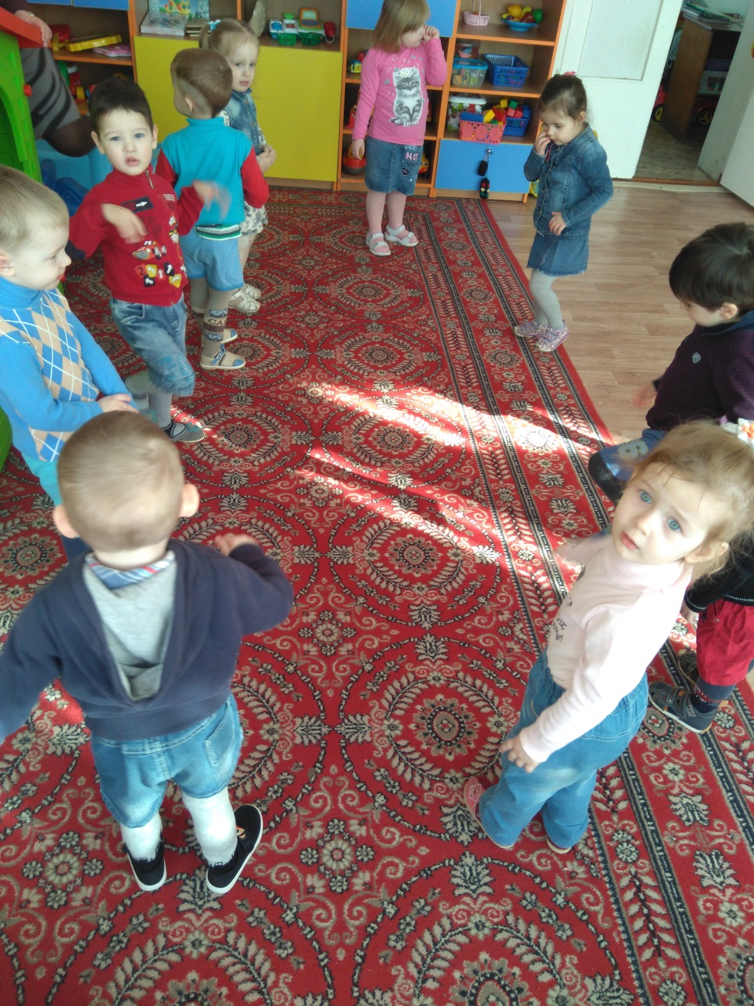

На реализацию поставленных целей в первой младшей группе дошкольного образовательного учреждения (ДОУ) направлено решение таких задач, как:

* «пробуждение» организма малыша ото сна (даже с учётом того, что до детского сада дошкольники проходят или проезжают какое-то расстояние, многие из них находятся в сонном состоянии, обусловленном ранним подъёмом);
* активизация сердечно-сосудистой, дыхательной систем организма, органов и каналов восприятия окружающего мира (в основном с помощью бега, прыжков);
* укрепление опорно-двигательного аппарата малышей (за счёт повторений упражнений на тренировку мышц плечевого пояса, туловища, ручек и ножек);
* повышение работоспособности ребят (гимнастика способствует насыщению тканей и органов кислородом, а значит, дети становятся более энергичными);
* обеспечение организованного начала дня (дети выполняют движения вместе, и все последующие режимные моменты в детском саду также «по инерции» происходят слаженно);
* переключение малышей на совместные виды деятельности (даже если во время сбора детей в группе ребята играли в разные игры и отвлечь их было почти невозможно, гимнастика позволит перейти к общему занятию);
* знакомство с разными видами спорта (дети не только узнают название, но и соотносят вербальное описание с изображением, примеряют на себя некоторые спортивные занятия, например, коньки).

**Требования к организации гимнастики**

Как и все физкультурные мероприятия, утренняя гимнастика в первой младшей группе ДОУ имеет свои организационные особенности, обозначенные в требованиях Федерального государственного образовательного стандарта:

* Гимнастика проводится перед первым приёмом пищи.
* Занятие включает разминку и восстановительные упражнения.
* **Длительность утренней физической нагрузки в первой младшей группе составляет до 5 минут.**
* Начиная с весны и вплоть до поздней осени упражнения можно выполнять на свежем воздухе (в группах закаливания это обязательное требование). Зимой — в группе или музыкальном, спортивном зале. В плохую погоду — на веранде.
* Температура в помещении не должна превышать 17 градусов.
* Перед началом работы в помещении, его нужно хорошо проветрить.
* В младших группах дети одеты в обычную удобную одежду, обуты в комфортную обувь. Воспитатель одет в спортивный костюм с кедами/кроссовками, волосы собраны.
* Принуждать малышей выполнять упражнения не нужно. Лучше потом выяснить, что вызвало такое поведение ребёнка (например, утром не хотел собираться — поссорился с мамой, настроение испортилось).
* Для стимуляции интереса к гимнастике необходимо позаботиться о её музыкальном сопровождении (весёлые песенки, ритмичные мелодии).
* Следует варьировать виды гимнастики.
* Не стоит требовать от малышей излишней дисциплины, чтобы избежать чрезмерной организованности. Наоборот, гимнастика должна создавать приподнятое настроение.
* Бо́льшая часть упражнений имеет имитационный характер, проводится в игровой форме.

*Фото 2 Зарядка с элементами игры*

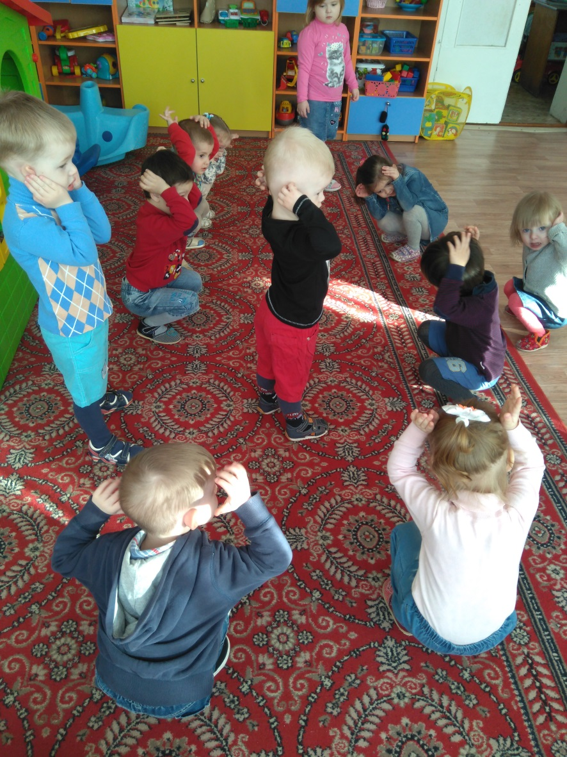 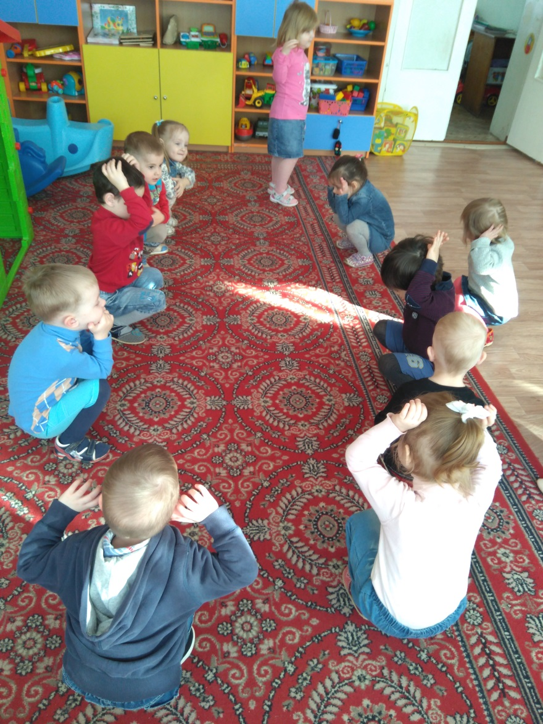

* В первом полугодии учебного года гимнастика выполняется из положений стоя, а во втором добавляются упражнения с предметами (кубиками, мячиками, флажками) из позиции сидя, лёжа на спинке или на животике.
* Каждое задание повторяется в среднем 3–4 раза, отработка всего комплекса идёт на протяжении 2 недель.

***Это интересно. Утреннюю гимнастику в некоторых ДОУ проводит инструктор по физкультуре. Но, учитывая задачи её проведения с детьми 1,5–4 лет, как правило, в работе с младшим дошкольным возрастом организация этого режимного момента остаётся за воспитателем.***

**Виды утренних упражнений**

Основное правило в работе с детьми — избегать обыденности. А любой вид работы, который, как утренняя разминка, повторяется изо дня в день, рано или поздно малышам надоедает. **Поэтому задача педагога — находить разные формы проведения утренних упражнений.** Для этого можно чередовать виды гимнастики:

* традиционный комплекс общеразвивающих заданий (дети бегают, прыгают, ходят, задания не объединяются общим сюжетом);
* сюжетная гимнастика (те же традиционные задания, но объединённые общим сюжетом, например, «Бабочка», «На прогулке» и др., а также героем-куклой, описывающим и показывающим все движения, такие упражнения обычно иллюстрируются стихотворениями);
* в виде набора из 3–4 подвижных игр (например, «Дождик», «Лохматый пёс», «Катится колобок»);
* с элементами аэробики (обычно такие комплексы предлагаются хореографами ДОУ);
* в форме забегов (обычно этот вид практикуется в тёплое время года и предполагает постепенное наращивание темпа, увеличение времени и расстояния);
* в виде преодоления полосы препятствий (такие преграды можно создавать с помощью мягких модулей);
* с применением тренажёров (простых — гимнастического ролика, детского эспандера, или сложных — батута, беговых дорожек и пр.).

*фото 3 зарядка на коврике*

**Содержание гимнастики для детей 1,5–3 лет**

Учитывая специфику младшего дошкольного возраста, методисты рекомендуют соединять элементы разных видов упражнений, обязательно объединяя их общей темой, сюжетом. Таким образом, комплекс будет состоять из 3–4 упражнений разного характера:

* построения перед выполнением движений на укрепление ног, рук, спины, живота, туловища (в начале года это может быть строй врассыпную, так как ребята ещё совсем плохо координируют свои движения, а затем, через пару месяцев, когда станут лучше чувствовать друг друга, — построение в круг);
* бега в медленном темпе около 20–30 секунд;
* подвижной игры и/или кратковременной ходьбы.

**Приёмы проведения утренней гимнастики в первой младшей группе**

Как и любой другой вид деятельности, выполнение утренних физических упражнений требует тщательного выбора способов взаимодействия в работе. Традиционно используется 4 вида приёмов.

**Словесные приёмы**

Речь взрослого имеет колоссальное значение для развития ребёнка. Тем более если это касается малышей 1,5–3 лет, которые только-только начинают говорить. Для того чтобы освоение речи происходило гармонично, с дошкольниками нужно разговаривать, иллюстрируя словом любое действие.

**Объяснение**

Упражнения утренней гимнастики должны быть обязательно разъяснены. **При этом педагог старается подбирать короткие предложения с понятными словами, говорить не торопясь, чётко проговаривая все слова.**

*Фото 4 фото с обручем*

**Загадки**

Этот словесный приём, мотивирующий ребят на работу, требует от них не только определённого багажа знаний, но и словарного запаса. Поэтому загадки начинают обыгрываться со второго полугодия.

В своей практике я отбираю загадки с договорками по рифме, чтобы детям было легче угадать, о чём идёт речь. К примеру, перед выполнением комплекса в виде подвижных игр мы с детьми разгадываем загадки, в которых зашифрованы названия упражнений:

* Мы вернулись в поздний час.  
  Кто в дверях встречает нас?  
  Кто хвостом от счастья машет  
  И на задних лапах пляшет,  
  Лижет руки, лижет нос?  
  Это — наш любимый … (Пёс) — игра «Лохматый пёс».
* Может он идти и литься,  
  В лужах из него водица.  
  И не заяц, но косой,  
  Иногда он проливной,  
  Осенью нередкий гость.  
  Догадались? Это … (Дождь) — игра «Дождик».
* По сусекам поскребли,  
  По амбарам помели.  
  И по лесу, без дорог,  
  Покатился … (Колобок) — игра «Катится колобок».

**Стихотворения**

В своей работе этот словесный приём я также использую для мотивации воспитанников. Во-первых, дети с удовольствием включаются в прослушивание рифмованных строк, а во-вторых, быстрее вникают в суть темы. **Таким образом, стихотворения не только привлекают внимание малышей, но и дают им представление о тех заданиях, которые будут в утренней гимнастике.** Например, если мы с малышами собираемся выполнять сюжетную гимнастику «Бабочка», то начинаем с прослушивания одноимённого стихотворения:

* Удивительный цветок:  
  Жёлтый, красный лоскуток!  
  А по краю — кружева.  
  Ой! С усами голова!  
  Вот так чудо-чудеса:  
  Это бабочка-краса!  
  Летняя красавица  
  Очень всем нам нравится!

Методисты также выделяют комплексы упражнений, которые выполняются под иллюстрирующие их стихотворения (песенки), — «гимнастика в стихах».

**Таблица: примеры гимнастики в стихах (составлено по материалам открытого доступа)**

|  |  |
| --- | --- |
| Название стихотворения | Ход гимнастики |
| «Матрёшки» | Собрались матрёшки Поиграть немножко. По кругу ходили, Хоровод водили. (Ходьба) Побежали друг за дружкой — (Бег) Вот весёлые подружки! Платочками махали, (Движения руками) Весело плясали, (Приседают) Ножками потопали, (Движения по тексту) Ручками похлопали. Вот какие мы матрёшки: (Наклоны) У нас красные сапожки, Платочки цветастые, (Дуют на платочки) Ленточки атласные. (Упражнение на дыхание). |
| «Зима» | Дети, стройтесь по порядку На весёлую зарядку. Чтоб размялись наши ножки, Мы пройдёмся по дорожке. А дорожка непростая, За собой нас увлекает. (Ходьба) На дворе у нас мороз. Чтобы носик не замёрз, Надо ножками потопать (Топают) И ладошками похлопать. (Хлопают) По дорожке, по дорожке Скачем мы на правой ножке. И по той же по дорожке Скачем мы на левой ножке. (Прыгают) Мы на лыжах все пойдём, Заберёмся мы на холм. Палки нам идти помогут, Будет нам легка дорога. (Идут широким шагом) А вокруг лежат сугробы, Снегом замело дороги. Не завязнуть в поле чтобы, Поднимаем выше ноги. (Руки на поясе, поднимают колени) По дорожке побежим, До лужайки добежим. Хлопья белые летят, Холоднее стало. Только, зимушка-зима, Ребят ты не испугала. (Бег) С неба падают снежинки, Как на сказочной картинке. Будем их ловить руками И покажем дома маме. (Ходьба, хлопки руками над головой) На пушистом на снегу Мы затеяли игру. Ты снежок и я снежок, Становись в кружок, дружок. |
| «Ладошки» | Покажи-ка мне ладошки И похлопай ты немножко: Хлоп-хлоп-хлоп, Хлоп-хлоп-хлоп. На меня теперь смотри, (Делают любое движение) Точно всё ты повтори. Раз-два-три, раз-два-три. А теперь покажем ножки И потопаем немножко. Топ-топ-топ, Топ-топ-топ. Покажи мне ручки, ножки, Ими поиграй немножко. (Произвольные движения руками и ногами) Раз-два-три, раз-два-три. |

**Короткие сказки**

Такие истории по теме я придумываю сама. Периодически детям необходимо напоминать о важности выполнения гимнастики, поэтому одна из сказок может быть такой: «Жили-были два человечка — Хилячок и Толстячок. Один всё капризничал, ничего кушать не хотел, а второй только и делал, что жевал, ни в какую далеко от дома не уходил. Однажды сидели они во дворе, вдруг видят: идёт озорной мальчишка — Здоровячок. Стали они выспрашивать у него, чего это он такой довольный, радостный. И рассказал им Здоровячок, что он любит физкультуру, делает утреннюю гимнастику, кушает каши, овощи и фрукты. Тогда и Хилячок с Толстячком стали о своём здоровье заботиться, выполнять каждое утро физические упражнения и правильно питаться. И уже через месяц стали бодрыми и радостными мальчиками».

Придумывая сказки, нужно учитывать, что:

* они не должны быть слишком длинными, иначе дети отвлекутся от гимнастики;
* имена персонажей должны быть запоминающимися;
* по возможности к сюжету нужно подбирать картинки.

**Наглядные приёмы**

Дошкольники воспринимают мир, прежде всего, через образы. **Поэтому наглядность должна сопровождать любой вид деятельности малышей.** И утренняя гимнастика не является исключением.

В работе со своими воспитанниками я использую:

* картинки(шапочки), изображающие персонажей упражнений — кошечек, собачек, медвежат и др.;
* иллюстрации порядка выполнения всех элементов гимнастики (например, бегающие, прыгающие дети или ход работы над упражнением «Катится колобок»);
* демонстрацию (для первой младшей группы это показ всех движений педагогом или просмотр видео, где гимнастику выполняют сверстники малышей).

**Практические приёмы**

К таким способам работы относятся виды творческой деятельности:

* рисунки;
* поделки;
* аппликации.

Эти приёмы в первой младшей группе носят рефлексивный характер: так дети показывают свои впечатления от гимнастики. Например, после выполнения комплекса сюжетной гимнастики «Погремим погремушкой» мы с ребятами делаем аппликацию из заготовок погремушек для куклы Танюшки.

*[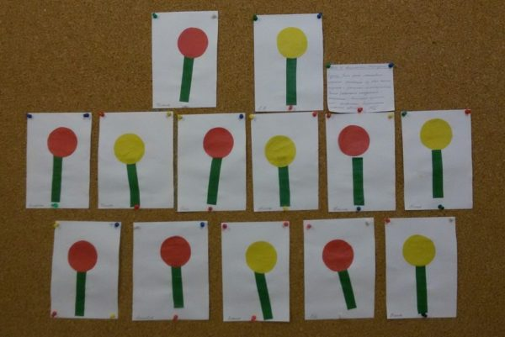](https://melkie.net/wp-content/uploads/2018/04/applikacii-s-pogremushkami.jpg)*

**Игровые приёмы**

Игра как основной вид деятельности дошкольников представляет собой своего рода рамку для работы над физическими упражнениями. В утренней гимнастике активно применяются подвижные игры с элементами театрализации.

**Таблица: картотека подвижных игр для утренней гимнастики (составлено по материалам открытого доступа)**

|  |  |  |  |
| --- | --- | --- | --- |
| Отрабатываемое умение (навык) | Название игры | Задачи | Ход игры |
| Бег | «Солнышко и дождик» («Дождик», «Солнечные зайчики») | * Приучать детей ходить и бегать врассыпную, не наталкиваясь друг на друга; * обучаться действовать по сигналу воспитателя. | Дети присаживаются на корточки за чертой, обозначенной воспитателем. Педагог говорит: «На небе солнышко! Можно идти гулять». Дети бегают по площадке. На сигнал «Дождик! Скорей домой!» бегут за обозначенную линию и присаживаются на корточки. Воспитатель снова говорит: «Солнышко! Идите гулять». Игра повторяется. |
| «Бегите ко мне» | * Упражнять детей действовать по сигналу; * выполнять бег в прямом направлении одновременно всей группой. | Дети стоят на одной стороне зала, так, чтобы не мешать друг другу. Воспитатель стоит у противоположной стороны. Он говорит: «Бегите ко мне, все-все бегите ко мне!». Дети бегут к воспитателю, который встречает их приветливо, разведя руки широко в стороны, и делает вид, что хочет всех ребят обнять. После того как дети соберутся около воспитателя, он уходит на другую сторону площадки и снова говорит: «Бегите ко мне!». Перед началом игры воспитатель напоминает, что бежать можно только после слов «Бегите ко мне!», нельзя толкаться и мешать друг другу. |
| Ориентирование в пространстве | «Лохматый пёс» | * Учить детей двигаться в соответствии с текстом; * практиковаться в быстром изменении направления движения; * бегать, стараясь не попадаться ловящему и не толкаясь. | Дети стоят на одной стороне площадки. Один ребёнок, находящийся на противоположной стороне, изображает «пса». Дети тихонько подходят к нему, а воспитатель в это время произносит:   * Вот лежит лохматый пёс, В лапы свой уткнувши нос, Тихо, смирно он лежит, Не то дремлет, не то спит. Подойдём к нему, разбудим И посмотрим: «Что-то будет?».   Дети приближаются к «псу». Как только воспитатель заканчивает чтение стихотворения, «пёс» вскакивает и громко «лает». Дети разбегаются, «пёс» старается поймать кого-нибудь. Когда все дети спрячутся, «пёс» возвращается на место. |
| Развитие равновесия | «Карусели» | * Развивать у детей равновесие в движении, навык бега; * повышать эмоциональный тонус. | Воспитатель предлагает детям покататься на карусели. Держит в руках обруч (находясь в середине обруча) с привязанными к нему разноцветными ленточками. Дети берутся за ленточки, воспитатель двигается с обручем. Дети идут, а затем бегут по кругу. Воспитатель говорит:   * Еле-еле, еле-еле завертелись карусели, А потом, а потом всё бегом, бегом, бегом! Тише, тише, не бегите, карусель остановите. Раз и два, раз и два, вот и кончилась игра!   Дети останавливаются. |
| Укрепление мышц туловища, позвоночника, свода стопы | «Катится Колобок» | * Развить крупные мышцы туловища; * разгружать позвоноч­ник; * вызывать чувство удовольствия от выполняемых движений. | Дети изображают колобков: они ложатся на ковёр, выпрямляют ноги, руки и катятся сначала в одну сторону, затем в другую. Вначале взрослый помогает ребёнку, как бы переворачивая его, приговаривая: «Вот и покатился Колобок. Катится, катится, не дог­нать его». Затем дети перекатываются сами. |
| Формирование навыка подражания | «Пузырь» | * Побуждать детей действовать в соответствии со словами; * учить согласовывать свои действия с действиями других детей; * разви­вать подражание; * поощрять самостоятельность, инициативу. | Дети вместе со взрослым встают в круг. Воспитатель говорит:   * Надувайся, пузырь, Оставайся такой, Надувайся большой Да не лопайся.   Дети, постепенно отходя назад, расширяют круг. На слова «Пузырь лопнул» дети опускают руки и произносят звук «ш-ш-ш». |
| Развитие ловкости | «Лягушки» | * Упражнять детей выполнять прыжки на двух ногах с продвижением вперёд; * тренировать перепрыгивание через лежащий на полу шнур. | На одной стороне зала на полу лежит шнур — это «болотце». Дети-«лягушки» становятся на другой стороне зала в одну шеренгу на исходную линию. Воспитатель говорит: «Вот лягушки по дорожке скачут, вытянувши ножки, ква-ква, ква-ква-ква, скачут, вытянувши ножки». Дети выполняют прыжки на двух ногах в соответствии с ритмом стихотворения, продвигаясь вперёд (примерно 16 прыжков) до «болотца», и прыгают через шнур, произнося: «Плюх!». После паузы игровое упражнение повторяется. |
| Формирование навыка лазания | «Обезьянки» | Упражнять детей в лазании по гимнастической стенке. | Воспитатель предлагает детям по одному или по двое подойти к гимнастической стенке, встать лицом к ней и взобраться на 3–4 рейки. Это обезьянки. Остальные дети сидят или стоят и смотрят, как обезьянки собирают на деревьях фрукты. Затем на деревья взбираются другие обезьянки. |
| Развитие внимания | «Флажок» | Учить детей стоять в кругу и выполнять действия, подпевая песенку | Дети стоят в кругу, в середине круга лежит флажок. Малыши идут по кругу и произносят текст. Выходит ребёнок по тексту, поднимает флажок, машет им и кладёт на место. Затем игра продолжается.   * Дети встали в кружок, Увидали флажок. Кому дать, кому дать,  Кому флаг передать? Выйди, Серёжа, в кружок И возьми скорей флажок! |

***Это интересно. Некоторые утренние комплексы включают также 1–2 упражнения пальчиковых игр и/или дыхательной гимнастики.***

**Проведение утренней гимнастики в первой младшей группе детского сада**

**При составлении комплекса утренней зарядки педагог руководствуется, прежде всего, тем, чтобы у детей была возможность всесторонне развиваться, то есть подбираются движения разных видов.** Кроме того, все реплики персонажей, если таковые подразумеваются конкретным видом гимнастики, иллюстрируются движениями.

*Фото 6 упражнение с приседанием*

**Таблица: картотека комплексов утренней гимнастики в первой младшей группе**

|  |  |  |
| --- | --- | --- |
| Название комплекса | Ход упражнения | Сопроводительные слова |
| «Часики» | 1. Дети ставят ножки на ширину плеч, руки опускают вдоль тела, развернув ладошки внутрь. 2. Показывают, как идут часики, раскачивая руки. 3. Повторяют 4–5 раз. | «Покажите, как идут часики. Тик-так, тик-так». |
| 1. Имитируют бой часов. Дети выпрямляют руки и, наклонившись вперёд на прямых ногах, хлопают ладошками о колени. 2. Выпрямляются. 3. Закладывают руки за спину. 4. Повторяют 2–3 раза. | «Часики звонят — бом-бом-бом». |
| 1. Приседают, чуть наклонив голову. 2. Кулачками стучат по коленкам. 3. Повторяют 2–3 раза. | «Часики сломались, нам нужно их починить специальным молоточком». |
| Повтор первого упражнения. | «Вот и заработали наши часики снова — тик-так, тик-так». |
| 1. Подпрыгивают, поднимая руки вверх. 2. Повторяют 2–3 раза. | «Теперь нам нужно повесить часики на стену повыше». |
| 1. Поднимают руки вверх. 2. Бегут. 3. Переходят на ходьбу. | «А теперь покажем, как быстро бежит время». |
| «Репка» | Идут друг за другом. | «У одного деда с женой его, бабкой, был огород». |
| Передвигаются на внешней стороне стопы. | «Пошёл как-то дед репку сажать». |
| Прыгают вперёд, поднимая руки. | «Как раз и погода хорошая, солнечная, птички поют». |
| Идут на носочках, выполняя махи руками. | «Вдруг стал накрапывать дождик». |
| Бегут, соединив руки над головой «домиком». | «Побежал дед домой». |
| 1. Ставят ноги на ширину плеч, опустив ручки вниз. 2. Поднимают плечи, разводя руками. | «Собрался дед репку сажать, а лопату найти не может». |
| 1. Соединив ручки в «замочек», расставляют ножки на ширину плеч. 2. Наклоняются вперёд. 3. Выпрямляются, имитируя вытирание пота со лба. | «Стала репка большой, просто огромной. Захотел дед её из земли достать, а не смог». |
| 1. Расставляют ноги на ширину плеч. 2. Обхватывают руками локти. 3. Наклоняются влево, вправо. | «Стал дед звать помощников: бабку, внучку, собаку Жучку, кошку Мурку и, наконец, мышку». |
| 1. Прыгают на двух ножках. 2. Делают хлопок над головой. | «Вот и вытянули репку!» |
| 1. Ходят друг за другом «паровозиком». 2. Бегают. 3. Спокойно ходят. | «Пошли они все домой, покушали, а потом помощники по своим домам побежали». |
| «Погремим погремушкой» | 1. Ножки ставят на уровень плеч, руки опускают. 2. Поднимают руки вверх, «гремят погремушкой» (2–3 раза). 3. Стучат кулачками по коленям (3–4 раза). 4. Ножки на ширине плеч, попеременно поднимают левую и правую руки (3–4 раза). | «Давайте погремим погремушками». |
| 1. Присаживаются. 2. Выпрямляются. 3. Повторяют 2–3 раза. | «А теперь давайте возьмём погремушки». |
| Спокойная ходьба. | |

Отработка комплекса упражнений утренней гимнастики организуется в 3 этапа.

**Таблица: хронометраж этапов утренней гимнастики**

|  |  |  |  |
| --- | --- | --- | --- |
| Этап | Цели | Виды упражнений | Время |
| Вводный | * Мотивация детей на выполнение упражнений; * отработка навыка согласованного выполнения движений; * подготовка организма к упражнениям посложнее. | * Построения (врассыпную — в начале года, в круг, шеренгу, колонну — со второго полугодия); * повороты в разные стороны; * перестановка из одного круга в два, три; * недолгая ходьба, в том числе на носочках, с поднятыми, согнутыми руками, на пятках, на носках; * бег друг за другом, врассыпную. | 1–2 минуты |
| Основной | * Работа на укрепление мышц всего тела; * выработка правильной осанки. | * Задания на разработку мышц плечевого пояса, рук; * задания на укрепление мышц туловища, ног и свода стопы; * бег; * прыжки. | 2–3 минуты |
| Заключительный | Восстановление давления и пульса. | * Игра, не требующая особой подвижности; * медленная ходьба. | 0,5–1 минута |

***Это интересно. В одном комплексе может использоваться 2–3 вида упражнений из каждого этапа.***

*Фото прыжки во внутрь обруча*

**Таблица: пример конспекта утренней гимнастики в первой младшей группе (фрагмент)**

|  |  |
| --- | --- |
| воспитатель | . |
| Вводный этап | Воспитатель вносит в группу медвежонка. Читает четверостишие, обращаясь к детям:   * В гости к нам пришёл Мишутка. Вас зовёт он на минутку, Что-то хочет вам сказать, С вами вместе поиграть.   Медвежонок зовёт ребятишек вместе с ним поиграть.   * Малыши, малыши, Дружные ребята, Малыши, малыши, Встали на зарядку…> |
| Основная часть | <… «Мишка большой, медвежонок маленький». Исходное положение (И. п.): Стоя, руки опущены вдоль туловища. В.: Понимаем ручки, покажем, какой большой Мишка. Вот какой! Опускаем руки. Вот какой у Мишки маленький медвежонок. Выполняем 3 раза. «Мишка пляшет». И. п.: Стоя, руки опущены вдоль туловища. В.: Покажем, как Мишка пляшет. Наклонился в одну сторону, в другую, вот какой весёлый Мишка. Выполняем 3 раза…> |
| Заключительный этап | <… Медвежонок предлагает ребятам идти кругом:   * Раз, два, раз, два, Весело шагаем, Раз, два, раз, два, Ноги поднимаем! Вот так, вот так, Ножки поднимаем, Вот так, вот так, Весело шагаем. <…>   Мишка хвалит детей:   * Молодцы, малыши, Дружные ребятки, Молодцы, малыши, Сделали зарядку! |
|  | |

**Анализ утренней гимнастики в первой младшей группе ДОУ**

Любой вид деятельности в ДОУ подвергается систематическому мониторингу (диагностике), что позволяет не только увидеть прогресс в развитии у детей, но и оценить эффективность используемых педагогом приёмов в работе. Анализ утренней гимнастики может проводиться в двух форматах:

* методистами и педагогами (обычно утреннюю гимнастику оценивают как один из элементов работы с детьми для составления общего впечатления о методической грамотности педагога);
* самим воспитателем (для оценки уровня подготовки малышей и выявления организационных или содержательных недочётов в работе).

**В обоих случая план диагностики будет один.**

**Схема анализа утренней гимнастики**

Схема анализа гимнастики включает следующие критерии оценивания:

1. Общие сведения о группе (название, общее количество детей и число присутствовавших в этот день).
2. Оценка уровня подготовки к проведению упражнений (влажная уборка, проветривание).
3. Внешний вид педагога (спортивная одежда, собранные волосы) и детей (спортивная форма, подходящая обувь, у девочек подобраны волосы).
4. Сколько времени длилась гимнастика.
5. Количество проработанных этапов (вводный, основной и заключительный).
6. Описание и хронометраж каждого из этапов с указанием целей, которые были достигнуты или не достигнуты.
7. Оценка степени участия педагога (объяснение заданий, демонстрация движений).
8. Какой эмоциональный фон был создан.
9. Общая оценка работы (высокая, хорошая, удовлетворительная).

Утренняя гимнастика в первой младшей группе — это не только важная часть соблюдения режима дня, способствующая укреплению здоровья, обеспечению условий для полноценного физического развития детей, но и способ организовать ребят на совместную деятельность, воспитать чувство товарищества. Поэтому к организации гимнастики педагог должен подходить с особой тщательностью. Нельзя забывать и о том, что проведение комплекса упражнений в начале дня создаёт позитивный эмоциональный фон в группе, где большинство малышей тяжело переживают утреннее расставание с мамами.